**Родителям о постановке звуков своему ребенку**

Шипящие звуки сложны для постановки и автоматизации в домашних условиях. От родителей потребуется масса терпения. Порой будет казаться, что все усилия напрасны, и у вас ничего не получится. Главное методично продолжать начатую работу. Но не перегружайте ребёнка! В день достаточно заниматься два раза по 10 минут. Занятия обязательно проводятся в форме игры - соревнования. Чтобы поставить и автоматизировать эти звуки в прямых и обратных слогах понадобится примерно месяц, а может и больше. Не пытайтесь проговаривать звуки с ребенком, которые будет ставить логопед, сейчас ваша задача подготовить речевой аппарат!!!

Начинать нужно с артикуляционной гимнастики. Она выполняет сразу две задачи: помогает звуку созреть (готовит речевой аппарат к произнесению звука) и «разогревает» язык, губы, щеки непосредственно перед занятием. Иначе упражнения могут не получиться. Речевую гимнастику лучше всего выполнять перед зеркалом. Или по подражанию, когда ребенок повторяет за взрослым. Упражнения желательно делать каждый день и недолго. Главное условие — ребенку это должно нравиться. Лучше, если гимнастика будет похожа на игру.

**1. Подготовка артикуляционного аппарата.**

**Артикуляционная гимнастика.**

Чтобы шипящие звуки ребенок произносил правильно, надо подготовить для их появления основательную базу. Как это сделать? Начать работу следует с артикуляционных упражнений – упражнений для языка и губ. В процессе игр ребенок должен научиться поднимать широкий язык к альвеолам, удерживать его в этом положении. Артикуляция считается усвоенной, если она выполняется безошибочно и не нуждается в зрительном контроле.

Прежде чем начать заниматься с ребенком, необходимо знать **следующие правила:**

* Выполнять упражнения перед зеркалом, под счет, который ведет взрослый.
* Нельзя принуждать ребенка заниматься. Нужно это делать в форме игры интересной для ребенка.
* Каждое упражнение выполняется не менее пяти раз.
* избегать упоминаний о том звуке, над которым ведется работа.

Вот **базисные артикуляционные упражнения** для успешной постановки шипящих звуков:

**1. «Накажем непослушный язычок» -**язык на нижней губе и, пошлёпывая его губами, произносить: «Па-па-па».

**2. «Лопата»**- приоткрыть рот и положить широкий язык на нижнюю губу так, чтобы он касался углов рта. Удерживать в таком положении под счет до 10 язык неподвижен, спокоен. 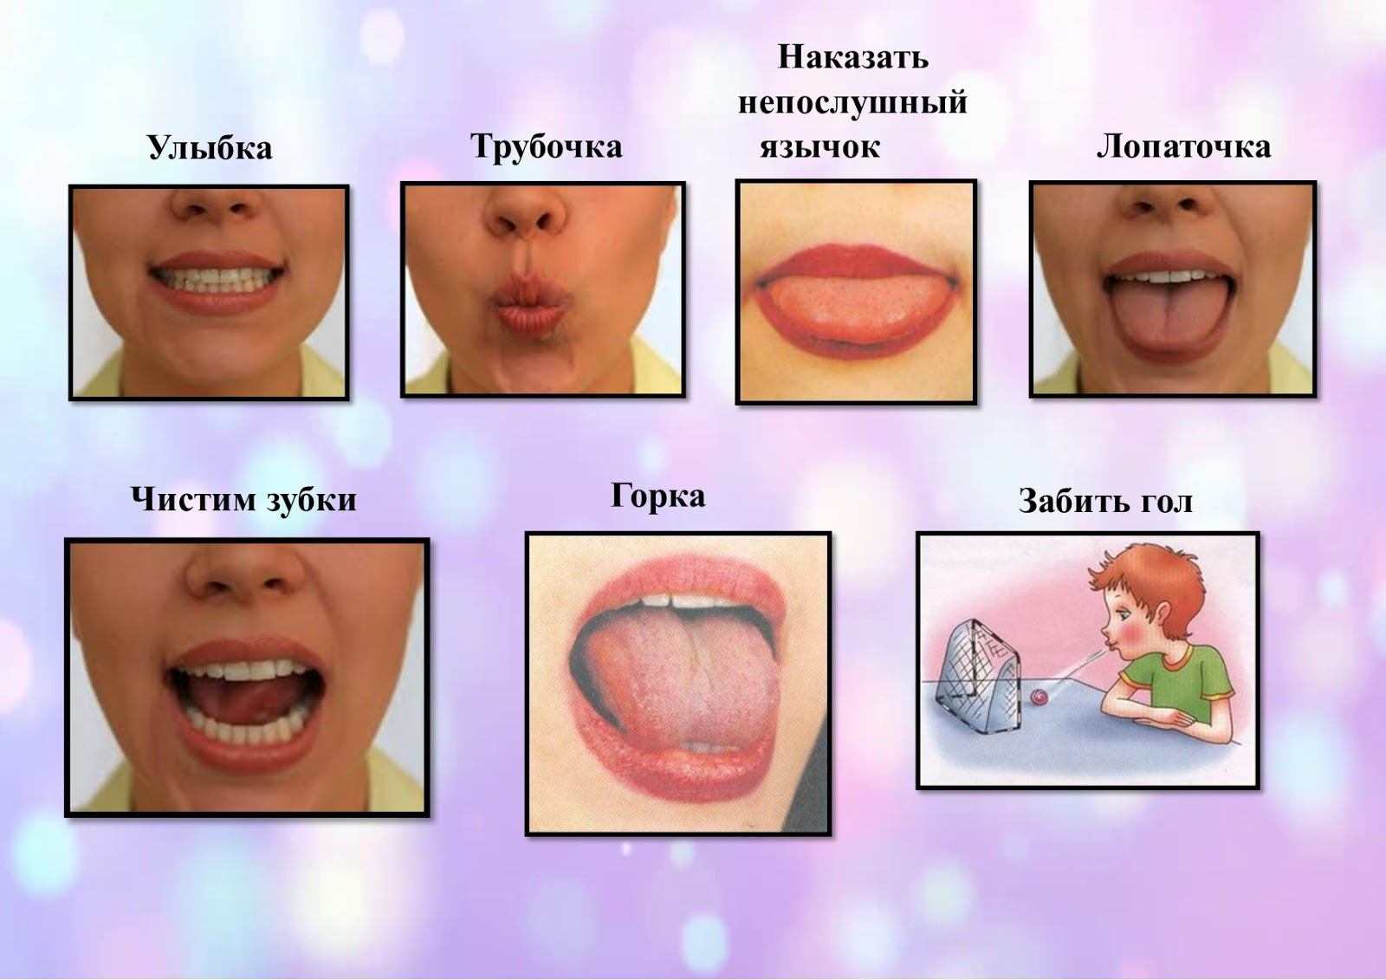

**3. «Прятки»** - широко открыть рот и закрыть широким кончиком языка верхнюю губу.

**4. «Длинный язычок»**- широко открыть рот и кончиком языка постараться достать кончик носа.

**5. «Качели» -**приоткрыть рот, широко улыбнуться. Под счёт «раз – два» кончик языка касается сначала верхней, а потом нижней губы.

**6. «Вкусное варенье»**- рот открыт, широким языком облизать верхнюю губу и убрать язык вглубь рта. 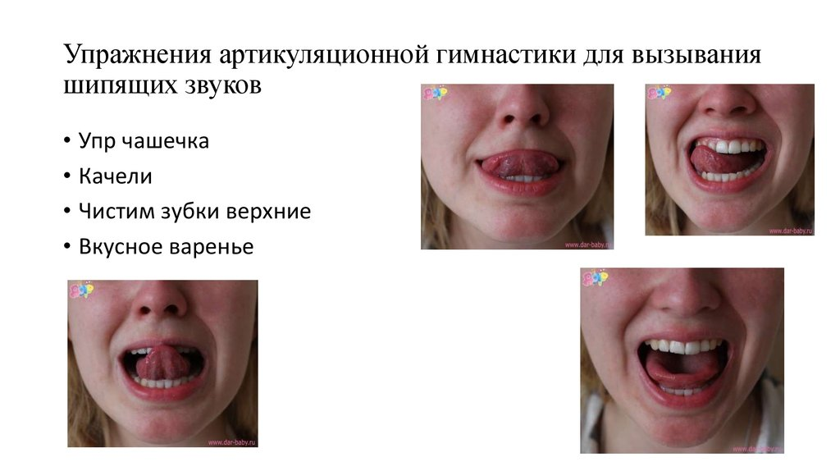

**7. «Чашечка»**- широко открыть рот, положить широкий язык на нижнюю губу, загибаем края языка «чашечкой» и медленно поднимаем ее за верхние зубы. 

**8.«Заборчик»** - улыбнуться, показать зубки.

**9.«Улыбочка» - «Трубочка»** (чередование движений).

**10.«Почистим зубы»** - улыбнуться, показать зубы, кончиком языка «почистить» нижние зубы, совершая языком движения вначале из сторону, затем снизу вверх.

**11 «*Лошадка*»** - присосать язык к небу, щелкнуть языком. Щелкать медленно, сильно. Тянуть подъязычную связку Проделать 10-15 раз.

Проделывая эти упражнения (2 недели), ребёнок научится управлять своими артикуляционными органами, основательно подготовит мышцы языка к произнесению шипящих звуков. Для этих звуков очень важна подвижность артикуляционного аппарата. Поэтому всеми способами старайтесь расшевелить губы, язык, нижнюю челюсть!